STŘEDOČESKÝ ÚZEMNÍ SVAZ PRAHA
ve spolupráci s
ČRS MO HOŘOVICE
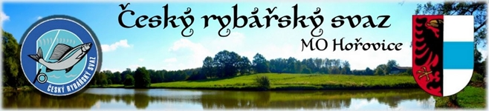

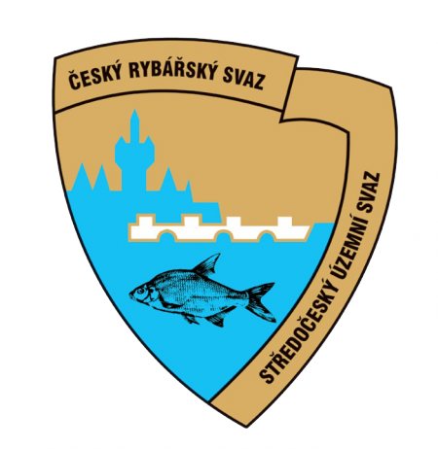

Pořádá 11.02.2018
halové závody v rybolovné technice

Místo konání: Lidový dům Zaječov
(Zaječov 126, 267 63 Zaječov)

Kategorie: mladší žáci, žákyně rok nar 2005,
starší žáci, žákyně 2004-2003, junioři a registrovaný závodníci

Začátek závodu od 9,00h prezentace závodníků od 8,00h

Pořadatel si vyhrazuje právo na úpravu časového harmonogramu.

Odměny:

Poháry a medaile pro soutěžící, kteří se umístí na 1. až 3. místě

Přihlášky:
Vyplněné přihlášky s rokem narození závodníka zašlete nejpozději do 07.02.2018 na adresu: radekgabina@seznam.cz

S pozdravem za MO ČRS Hořovice

Radek Spáčil

Tel.: 739 465 627

